# ORDENAGAILUKO PRAKTIKAK 7

**7.1. Problema (13-46)\***

20 cm-ko bi zilindro luze paralelo 30 cm-ra daude bata bestetik (h). Bi zilindroak beltzak dira, eta 425 K-eko eta 275 K-eko tenperaturan mantentzen dira. Ingurunea 300 K-ean dagoen gorputz beltz bat balitz bezala har daiteke. Zilindroen 1 m luzeko zati batean, kalkulatu zilindroen arteko eta zilindro beroaren eta ingurunearen arteko erradiazio bidezko bero-transferentziaren abiadurak.

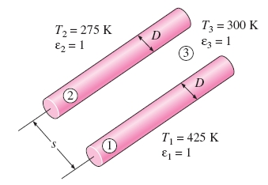

h

{COMPUTER PROBLEM 7.1}

{DEFINE UNITS TO SI}

{DATA}

D= 0,20 {m}

h= 0,30 {m}

S= h-D {m}

L=1 {m}

T_1=425 {K}

epsilon_1= 1 {-}

A_1=PI*D*L {m^2}

T_2=275 {K}

epsilon_2= 1 {-}

A_2=PI*D*L {m^2}

T_surr=300 {K}

epsilon_surr= 1 {-}

sigma=5,67E-8 {W/m^2K^4}

{VIEW FACTORS}

F_12_3D=F3D_35(D/2;D/2; L; S)

F_12_2D=F2D_4(D/2;S) {It is calculated just to see 3D influence}

F_1surr=1-F_12_3D {-}

{SOLUTION}

Q_dot_12= A_1*epsilon_1*sigma*F_12_3D*(T_1^4-T_2^4) {W}

Q_dot_1surr= A_1*epsilon_1*sigma*F_1surr*(T_1^4-T_surr^4) {W}

Bero transferentzia abiadura nola aldatuko duen aztertu, zilindroen arteko distantzia 0,1 m eta 1 m artean handitzen bada (S).



**7.2. Problema (13-102)\***

Labe batek forma zilindrikoa du, eta 1,2 m-ko diametroa eta 1,2 m-ko luzera. Goiko gainazalak 0,70eko emisibitatea du, eta 500 K-ean mantentzen da. Beheko gainazalak 0,50eko emisibitatea du, eta 650 K-ean mantentzen da. Alboko gainazalak 0,40ko emisibitatea du. Beroa beheko gainazaletik ematen zaio, 1.400 W-ean. Kalkulatu albo-gainazalaren tenperatura, eta goiko eta beheko gainazalen arteko eta beheko eta alboko gainazalen arteko bero-transferentzien abiadura garbiak.

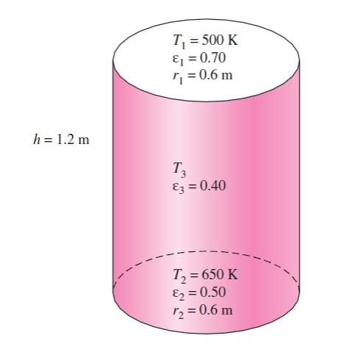

{COMPUTER PROBLEM 7.2}

{DEFINE UNITS TO SI}

{DATA}

D= 1,2 {m}

L= 1,2 {m}

T_1=500 {K}

epsilon_1= 0,7 {-}

A_1=PI*(D/2)^2 {m^2}

T_2=650 {K}

epsilon_2= 0,5 {-}

A_2=PI*(D/2)^2 {m^2}

{T_3=UNKNOWN} {K}

epsilon_3= 0,4 {-}

A_3=PI*D*L {m^2}

Q_dot_2= 1400 {W}

sigma= 5,67E-8 {W/m^2K^4}

{VIEW FACTORS}

F_11= 0 {-}

F_12= F3D_3(D/2;D/2;L) {-}

F_13= 1-F_11-F_12 {-}

F_21=F3D_3(D/2;D/2;L) {-}

F_22= 0 {-}

F_23= 1-F_21-F_22 {-}

F_31= A_1*F_13/A_3 {-}

F_32= A_2*F_23/A_3 {-}

F_33= 1-F_31-F_32 {-}

{CALCULATION}

sigma*T_1^4=J_1+(1-epsilon_1)/epsilon_1*(F_12*(J_1-J_2)+F_13*(J_1-J_3)) {W/m^2}

sigma*T_2^4=J_2+(1-epsilon_2)/epsilon_2*(F_21*(J_2-J_1)+F_23*(J_2-J_3)) {W/m^2}

Q_dot_2=A_2*(F_21*(J_2-J_1)+F_23*(J_2-J_3)) {W}

{SOLUTION}

Q_dot_21= A_2*F_21*(J_2-J_1) {W}

Q_dot_23= A_2*F_23*(J_2-J_3) {W}

sigma*T_3^4=J_3+(1-epsilon_3)/epsilon_3*(F_31*(J_3-J_1)+F_32*(J_3-J_2)) {W/m^2}

**\* Honako liburuko problema atalen araberako zenbakikuntza:**

**ÇENGEL, Y. A. TRANSFERENCIA DE CALOR Y MASA, Un enfoque práctico. McGraw-Hill. 3. Edizioa. 2007.**